Республика Татарстан
Муниципальное образовательное бюджетное учреждение «Средняя общеобразовательная школа №10» Елабужского муниципального района

Номинация Всероссийского конкурса и конференции «Юные техники и изобретатели» в Государственной думе, г. Москва, 2016г.
Информационные технологии (оборудование и технологии)

Тема проекта
Автоматическая система предупреждения о протечке воды с системой откачки

Исполнитель:
Ученик 10кл. СОШ №10
Тукмачев Константин Николаевич
Руководитель:
Педагог 1 квалификационной категории
Гуремулта Владимир Васильевич

Елабуга
2016г.

Оглавление
Аннотация творческого проекта
Введение
- Основное содержание
  - Информация по теме проекта
  - Варианты и электрические схемы устройства
  - Гипотеза исследования
  - Методы и средства исследования
- Выводы и практические рекомендации,
- Заключение
- Список литературы, использованное программное обеспечение Приложения№1
Приложения№2

Аннотация творческого проекта

Данный творческий проект посвящен к проектированию и реализации автоматической системы предупреждения о протечке воды.
В проекте рассматриваются несколько вариантов схем и систем предупреждения о протечке воды, включая и зарубежные аналоги.
Актуальность темы настоящей работы обусловлена тем, что проблему затопления можно решить при помощи системы предупреждения о протечке воды и системы откачки. В неё входит простейшая система предупреждения и откачки воды, а также клапан, перекрывающий воду при аварийных ситуациях.
Система контроля протечки воды предназначена для своевременного обнаружения и локализации протечек воды в системе водоснабжения и отопления жилых домов, коттеджей, офисных зданий, магазинов. Система заблокирует подачу воды до устранения причин протечки и проинформирует о возникшей аварии звуковым сигналом, а насос автоматически перекачает воду в канализацию.
Данная работа состоит из 15 страниц и включает в себя оглавление, аннотацию проекта, введение, основное содержание, выводы и практические рекомендации, заключение, список литературы, использованное программное обеспечение и приложения.
В заключении описаны полученные результаты проделанной работы.

Введение

- Обоснование выбора темы проекта:
- Решить проблему затопления при помощи системы предупреждения о протечке воды и системы откачки.
- Прекратить подачу воды с помощью электромагнитного крана Невозможность жильцов расхищать электроэнергию, используя выход мест общего пользования.
- Включить насос откачки воды при затопления помещения в канализационную систему.
- Цель исследования:
- Целью работы является создать простейшее устройство для контроля и предупреждения о протечке воды в быту и на производстве в каких-либо аварийных ситуаций
- Задачи исследования:
- Собрать простейшую систему для контроля и предупреждения о протечке воды.
- Минимум затрат на устройство и используемой электроэнергии.
- Широкий диапазон применения.
- Бесперебойная система питания.

1. Основное содержание
1.1 Информация по теме проекта
Многим людям знакомы неприятные ситуации, связанные с авариями в системе водоснабжения и приводящие к затоплению соседей.
Неожиданно протекли водопроводные трубы в ванной, на кухне, санузле? Или подтекают батареи центрального отопления? С такими ситуациями утечки воды или теплоносителя приходилось сталкиваться практически каждому из нас. Часто подобная авария в системе водоснабжения превращается в настоящее стихийное бедствие. Каждый знает, сколько нервов, времени и денег приходится потратить на устранение последствий протечек воды. Как свидетельствует статистика, ущерб имуществу, наносимый заливами, в 3 раза превышает потери от квартирных краж.
При заливе помещений страдает практически все: потолки, стены, напольные покрытия, двери, окна, мебель и бытовая техника. При этом не стоит забывать об угрозе затопления соседей «снизу» и тогда сумма ущерба может серьезно возрасти… иногда в разы.
Такое событие запоминается надолго и вызывает желание в будущем избегать подобных ситуаций. И это сделать вполне возможно. В настоящее время на рынке предлагаются системы, отключающие систему водоснабжения квартиры от внешних инженерных коммуникаций, или попросту говоря, перекрывающие воду. Такие системы называются автоматическими системами защиты от протечек, в случае аварии они перекроют в системе воду и сигнализируют вам о протечке.
В состав системы автоматической защиты входят: контроллер, запорные краны и датчик протечек. Принцип действия системы таков: датчики протечек устанавливаются в местах вероятного появления протечек: под ваннами, раковинами, мойками и т.д., как только датчик фиксирует появление воды, он посылает сигнал контроллеру, а тот, в свою очередь, посылает сигнал запорным кранам, которые перекрывают воду в квартире.
Датчик имеет несколько контактных пластин, между которыми постоянно измеряется сопротивление. В случае попадания воды на контакты сопротивление между ними резко уменьшается, о чем датчик сразу сигнализирует контроллеру системы.
Использование безопасных источников питания позволяет предотвратить поражение электрическим током в случае прикосновения к контактным площадкам датчика. А применение резервного независимого контура питания дает возможность системе функционировать даже при пропадании напряжения в электросети квартиры или дома.
Некоторые системы защиты от протечек оснащены функцией оповещения и могут подавать звуковые сигналы, оповещающие о случившемся, а некоторые даже отправляют sms сообщения. Таким образом, сразу после того как система зафиксировала появление протечки, водоснабжение оказывается перекрытым, и затопления не происходит.
В частности, проблему затопления можно решить при помощи простейшей системы предупреждения о протечке воды и системы откачки. В неё входит система откачки воды, а также электромагнитный кран, перекрывающий воду.
Контролер защиты имеет специальный датчик, фиксирующий даже совсем незначительные изменения влажности в квартире. Порог влажности можно установить самому. А получив сигнал о неполадке от контролера, реле включает электромагнитный кран и перекрывает подачу воды последовательно, включает откачивающий насос, и включает сирену оповещение.
Для откачки воды совсем не обязательно использовать мощные насосы. В качестве насоса можно использован насос автомобильного омывателя стёкол. Он работает от источника питания напряжением 12V и легко справится с данным объёмом работ.

  - Варианты и электрические схемы устройства
Была поставлена цель: изготовить систему из доступных и подручных материалов.
1. Мною было собрано три варианта схем. И у всех есть свои преимущества и недостатки.
2. Схемы №1и №2 требуют больше времени и затрат в изготовление.
3. Схемы №3 очень проста в изготовление, но она только откачивает воду в канализационную систему в нежелательном появлении воды на кухне или ванной.
4. Взяв за основу схему №3 и, добавив 2 узла, и получил следующую схему (схема № 4):
Электрические схемы первоначальных идей смотрите приложение №1-4
Вариант №4
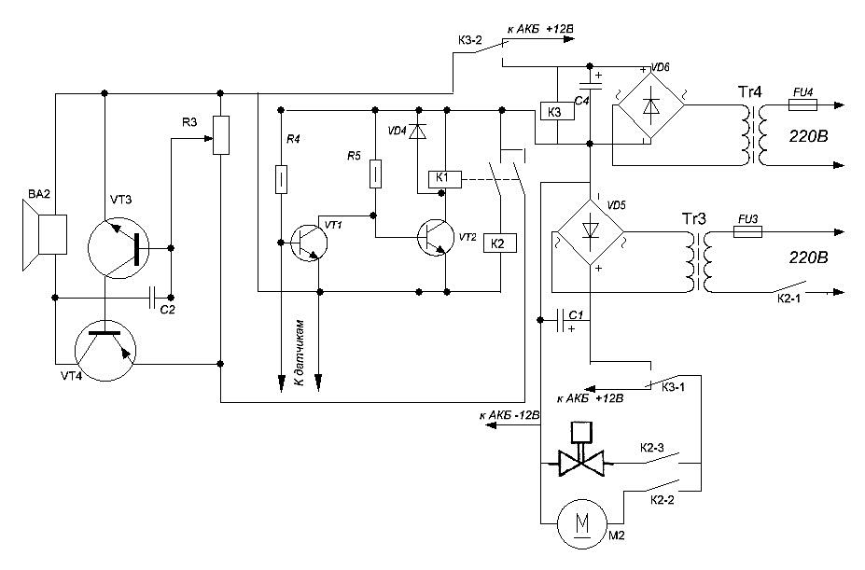

Вариант №4 к вашему вниманию оказался самым простым. Автоматическая система предупреждения о протечке воды с системой откачки состоит из простого автомата. Схема работает на принципе электропроводности воды. Основным элементом контроля уровня является блок из двух пластин из нержавеющей стали или пластины фольгированного с одной стороны стеклотекстолита размерами 51х35мм. Посередине пластины фольга разрезана, ширина разреза 2...3мм. В неё входит система откачки воды, а также клапан, перекрывающий воду, контактное реле, электронасоса и блок питания.
Контролер защиты имеет специальный датчик, фиксирующий даже совсем незначительные изменения влажности в квартире. Порог влажности можно установить самому.
А получив сигнал о неполадке от контролера, реле перекрывает подачу воды последовательно, включает откачивающий насос, и включает сирену оповещение, которая представляет, из себя генератор на 2-х транзисторах различной структуры VT3 и VT4.
Блок питания на 12 вольт можно взять готовый б/у, от любого электронного устройство с мощностью около 5 ватт. В зависимости от мощности электромагнитного крана или насоса, желательно собрать блок питания более мощный, например 50-100Вт, а так же подойдёт старый блок питания от компьютера.
Если у Вас насос большей мощности - придется применить дополнительное промежуточное реле с контактами большей мощности (например: пускатель ПМЕ 100 - 200...), обмотку которого (обычно на 220 вольт) коммутировать при помощи реле РЭС22.
Моё устройство питается, как от сети, так и от автомобильного аккумулятора.

1.3 Гипотеза исследования:
Исследование данного проекта практика показали, что затопление квартиры водой в результате неисправности водопроводного и сантехнического оборудования - событие крайне неприятное. Система состоит из простого автомата. В неё входит система откачки воды, а также клапан, перекрывающий воду, контактное реле, электронасоса и блока питания. Порог влажности можно установить самому. А получив сигнал о неполадке от контролера, реле перекрывает подачу воды последовательно, включает откачивающий насос, и включает сирену оповещение.
А также автомат прост в изготовление, его можно собрать из подручных средств, зная первоначальные азы электротехники. Он универсален, так как напряжение питание может быть от сети, так и от автономного источника питания напряжением +12вольт.
Исследование показало, что стоимость отечественных и зарубежных аналогов гораздо дороже, чем наша система.
Например: Комплект "Аквастрож Классика 1*15", включающий в себя контроллер, 2 проводных датчика протечки, 1 шаровой кран, блок питания и набор батарей, обойдется в 7390 рублей. Комплект с дополнительным шаровым краном, двумя дополнительными радиодатчиками и радиобазой будет стоит уже 14 990 рублей. Существуют и другие комплекты, цена которых, в зависимости от количества датчиков и кранов в их составе, варьируется от 10 000 до 16 000 рублей.
Комплекты системы защиты от протечек воды "Нептун", в зависимости от набора проводных датчиков, обойдутся в 7500-8900 рублей. Фирма "Гидролок" предлагает свои комплекты защиты по чуть более высокой цене - от 10 480 до 12 560 рублей.
А наша система стоит всего 3465 руб.
(Дополнительно для сравнения посмотрите приложение №2)

1.4 Методы и средства исследования:
- Методы
- Проблемный: Защита от затопления квартиры водой в результате неисправности водопроводного и сантехнического оборудования
- Предупреждение о неисправности водопроводного и сантехнического оборудования
- Проверка эффективности использования опытного образца
- Оформление проекта и оценка результата
- Средства

Наименование | Количество | Цена | Сумма
Резистор | 5 | 2 | 10
Припой, флюс | 1 | 5 | 5
Диодный мост | 1 | 50 | 50
Корпус | 1 | 50 | 50
Щупы | 2 | 4 | 8
Конденсатор | 2 | 25 | 50
Транзистор | 2 | 45 | 90
Реле | 2 | 130 | 260
Трансформатор | 1 | 250 | 250
Сетевой шнур | 1 | 100 | 100
Насос, | 1 | 350 | 350
Штекер | 4 | 25 | 100
Кран с электромагнитным клапаном | 1 |  | 849
Итого |  |  | 2172

Сборка электрической части и конструкторско-технических работ
6 часа х 100руб. = 600 руб.
Всего затраты 2172 + 600руб. = 2772 руб.
Плановая прибыль 25% = 693 руб.
Итоговая стоимость 3465 руб.
Цены на радиодетали взяты розничные. А если приобрести детали оптом их цена снизится до 50%, а может быть и более. Тогда стоимость светильника будет 1732,5 руб. и менее.
Мы собрали свой светильник из деталей от старой радиоаппаратуры.
В итоге цена снизилась на 70% и составила всего лишь 1039,5рублей.
В магазинах я таких автоматов не встречал.
Подобные автоматы в Интернет магазинах, стоят гораздо дороже, смотрите приложение №2.
План исследования:
- Выдвижение проблемы
- Оценка возможностей стандартных образов, практикуемых
- Выдвижение гипотезы
- Создание проектной схемы
- Реализация на практике
- Испытание
- Оценка экономичности проекта в рамках города
- Возможность реализации проекта

Полученные результаты:
- Проект имеет возможность быть реально реализованным на практике и принесёт реальные экономические выгоды.
- Использование данного проекта принесёт ощутимые экономические выгоды, определив протечку воды, система может не только известить об этом, но и предпринять определенные меры для минимизации ущерба
- Широкое применение в различных областях жизнедеятельности.
Технические данные
- Входное напряжение блока питания : 220 В/50 Гц
- Выходное рабочее напряжение блока питания: 12В
- Автономное питание от аккумулятора: 12В
- Мощность: 18вт
- Масса без насоса и емкости: не более 650 г.
- Габаритные размеры: 140*95*70 мм.
- Выводы и практические рекомендации
Вывод устройство определив протечку воды, система автоматически заблокирует подачу воды до устранения причин протечки и проинформирует о возникшей аварии звуковым сигналом, а насос автоматически перекачает воду в канализацию.
Система защиты от протечек воды - это надежный и современный способ обезопасить свое жилище от затопления. Она поможет не только избежать ненужных финансовых затрат, но и позволит избавиться от страха затопить соседей. А душевный покой зачастую намного важнее денег.

- Заключение
Для выполнения данного объекта труда достаточно знаний, умений, навыков, наличие материала, оборудования и инструмент. Есть перспектива широкого применения данного автомата в народном хозяйстве и быту.
Исходя из вышеизложенного, мы создали совершенно новое и не дорогую систему защиты от протечек воды:
Использование данного устройство принесёт ощутимые экономические выгоды, определив протечку воды, система может не только известить об этом, но и предпринять определенные меры для минимизации ущерба.

- Список литературы, использованное программное обеспечение

1. Б.С.Гершунский. Справочник по расчету электронных схем. Киев, Высшая
школа, 1983, стр. 79.
2. Борисов В. Г. Юный радиолюбитель.
3. Г.С. Найвельт. Источники электропитания радиоэлектронной аппаратуры,
Москва, «Радио и связь», 1985, стр. 576.
4. Кашкаров, А.П. Электронные датчики / А.П. Кашкаров. – М.: Наука и техника, 2007.
Журнал:
1. Радиолюбитель 2001 №3
2. Радио-конструктор 06-2008, стр. 36.
Интернет сайты:
http://radiocon-net.narod.ru/page30.htm
http://oldoctober.com/ru/humidity_sensor
http://www.ab-log.ru/page.php?cs=1&ID=126
http://www.rlocman.ru/shem/?yclid=5924357647842846955

Приложение №1
Первоначальные идеи:
Вариант №1
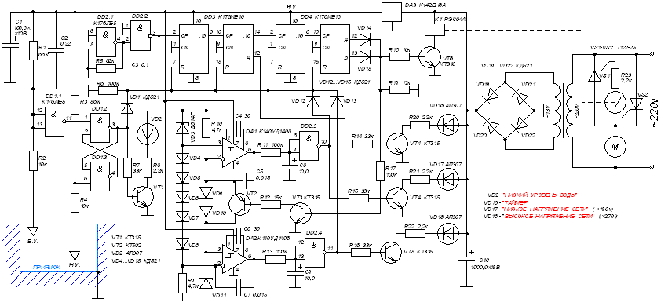
Вариант №2
Вариант №3
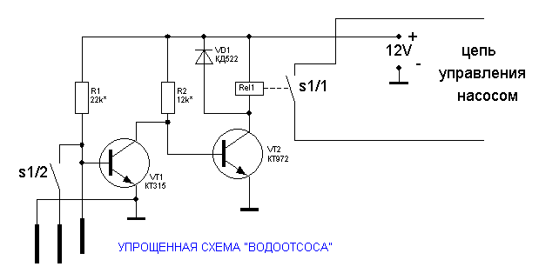

Приложение №2
Немецкие системы предупреждения о протечке воды. В них входит контролер защиты, радиореле на четыре канала, а также два клапана, перекрывающие воду.

Стоимость отечественных и зарубежных аналогов
Название продукта | Стоимость, руб.
«Аквасторож Классика 1*15» | 7990
«Аквасторож Классика 2*15» | 10990
«Аквасторож Эксперт 2*15» | 14990
«Аквасторож Эксперт 2*20» | 15490
«Аквасторож Эксперт 1*25 PRO» | 12990
«Аквасторож Эксперт Радио 2*15» | 18490
«Аквасторож Эксперт Радио 2*20» | 19490
«Аквасторож Эксперт Радио 1*25 PRO» | 16490
Neptune Base 1/2, 3/4 | 10667
Neptune Buggatti Base 1/2, 3/4 | 13337
Neptune Mini 1/2, 3/4 | 10311
Neptune Buggatti ProW 1/2, 3/4 | 18253
Neptun ХР-РВ 10 JW 1/2, 3/4 | 15849
Neptune ProW + JW 1/2, 3/4 | 22315
Наша система | 3465

